AMIRA HOTEL 3*

Лето 2012 года

Цены от:
Количество ночей | Тип питания | Стоимость, руб.
7 ночей/8дней | Полупансион | 30545
7 ночей/8дней | Все включено | 34795
10 ночей/11дней | Полупансион | 32950
10 ночей/11дней | Все включено | 39013
14 ночей/15дней | Полупансион | 39968
14 ночей/15дней | Все включено | 48469
*Цена указана за 2-х человек

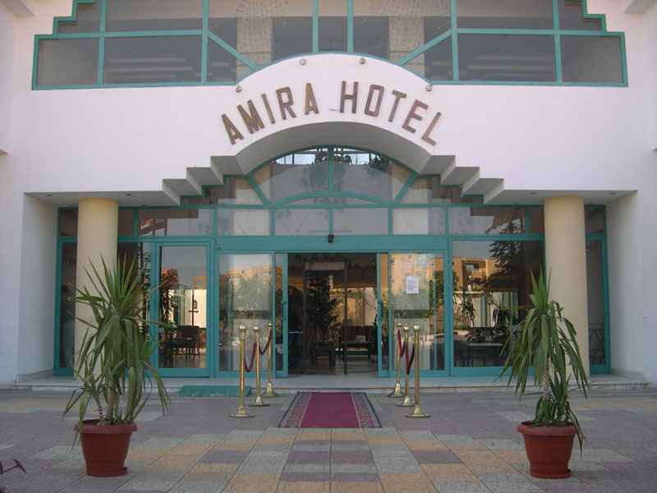

Контактная информация

Сайт: | http://www.amirasafaga.com

Тип гостиницы: частный отель
Расположение: 2-я линия, Пляжный
Транспортная доступность:
Близость к аэропорту - Далеко (> 40 км)
Об отеле:
Amira - современный отель с небольшой территорией и удобными номерами, построенный в стиле современного скандинавского замка. Внутри отеля на уровне 2 этажа - бассейн и бар под открытым небом.

Месторасположение:
Отель рассоложен в 50 км. От аэропорта и в 82 км от центра Хургады, на второй линии (300 м от моря, через дорогу).

Количество номеров:
95 номеров

Типы номеров:
- Standard
- Suites
- Connected

Описание номеров:
- кондиционер с индивидуальным контролем
- балкон / терраса
- спутниковое телевидение
- холодильник
- телефон
- душ (туалетные принадлежности)
- туалет

Инфраструктура отеля:
- внутренний дворик

Типы питания:
- All Inclusive

Сервис:
- сейф в reception - бесплатно
- уборка номера 1 раз в день
- пункт обмена валют
- услуги прачечной
- доктор по вызову
- прокат оборудования для подводного плавания (платно)
- бесплатный автобус на пляж каждые 5 минут
- зонтики, лежаки, пляжные полотенца
- парковка
- Интернет
- экспресс-почта
- оборудование для подводного плавания
- прокат масок и ласт

Развлечения и спорт:
- бассейн открытый
- катера для рыбалки и морских прогулок (платно)
- бильярд (платно)
- прокат автомобилей (платно)
- дискотека
- волейбол пляжный
- спортивный зал
- сауна
- массаж
- курсы подводного плавания
- катера для рыбалки и морских прогулок
- прокат велосипедов

Для детей:
- детский бассейн
- детское меню (по запросу)
- детские стульчики в ресторане
- детская кроватка (по запросу на ресепшн, бесплатно)

Рестораны, бары:
- ресторан – главный, питание в гл. ресторане – шведский стол, 4 кафе и бара, сейф в reception – бесплатно, бассейн с детским отделением.завтрак и ужин – в гл. ресторане, обед – в баре у бассейна по меню, с 10.00 до 24.00 – чай, кофе, прохладительные напитки, «сок дня», вода, вино, пиво и крепкие спиртные напитки египетского производства в главном ресторане и в lobby bar настольный теннис

Пляж:
- собственный песчано-галечный пляж - 300 метров, рекомендуется специальная обувь. Бесплатный автобус на пляж каждые 15 минут. Зонтики, лежаки, пляжные полотенца - бесплатно, мороженое и свежие соки - платно

